系统选课操作手册
一、登陆网址：https://jw.hljeu.edu.cn/jwglxt
用户名：学生学号
密码：身份证后六位（第一次登录）
注：1、如忘记密码，请联系学院教务办公室老师进行密码重置。
2、也可在黑龙江东方学院官网，点击“教务管理”进入系统。
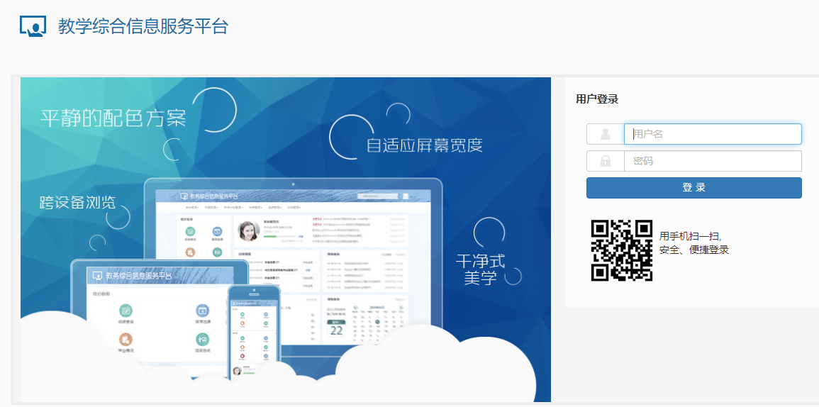
二、进入教务系统中选择选课菜单中的“自主选课”。
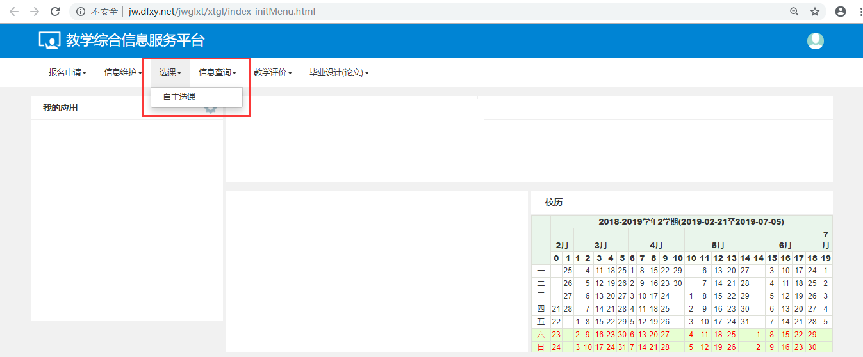

- 进入自主选课菜单后，在查询条件中点选“有无余量：有”，再点击“查询”按钮，可在下方页面看到全部有余量课程进行选课。或在白色框中直接输入课程名称进行查询。
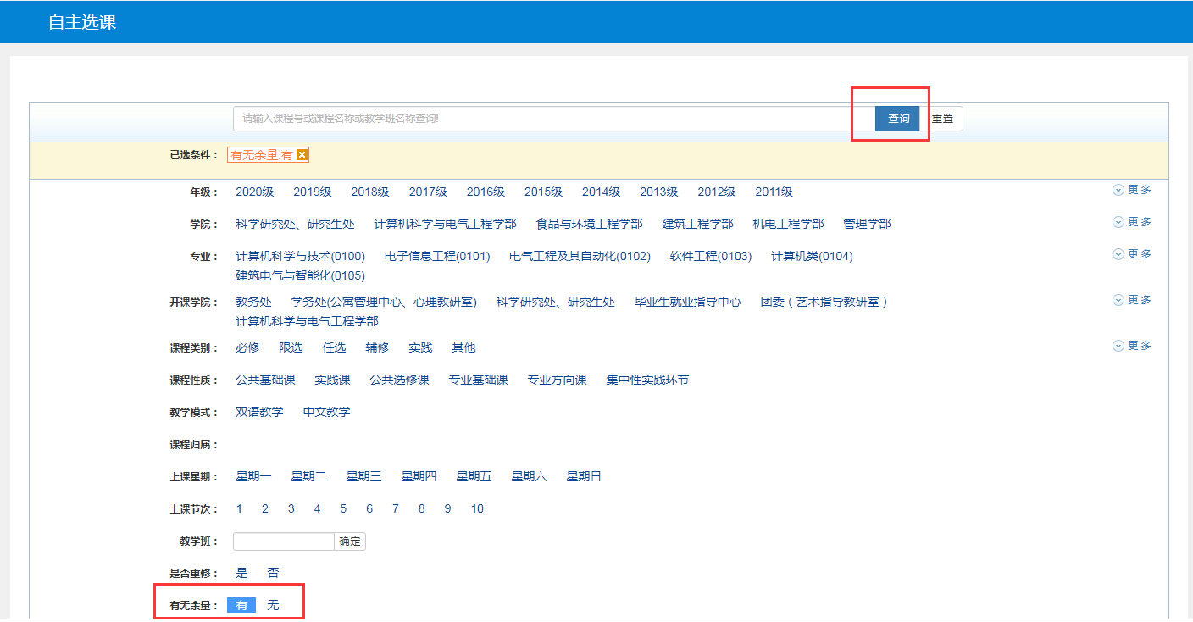
四、点击课程右侧的“下拉箭头”，可查看课程具体信息。点击“选课”按钮，则选课成功。
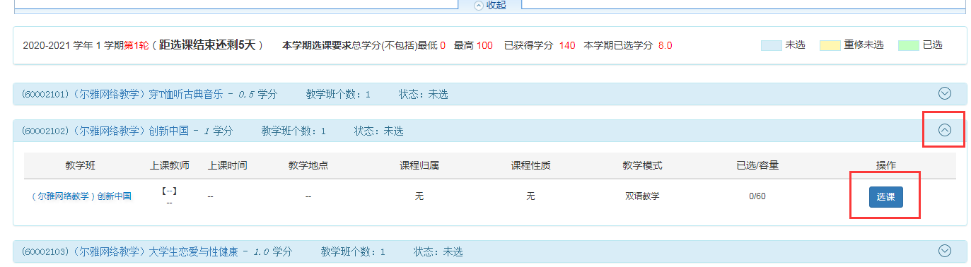
五、选课成功后，点击“退选”——“确定”，则完成课程退选。
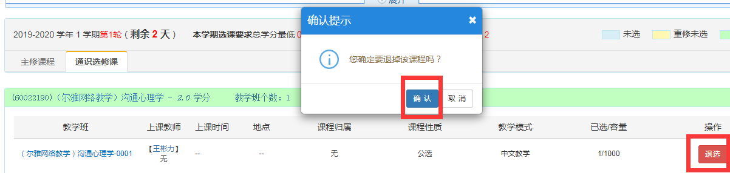
六、点击页面右侧黄色竖线，可查看全部已选课程信息。
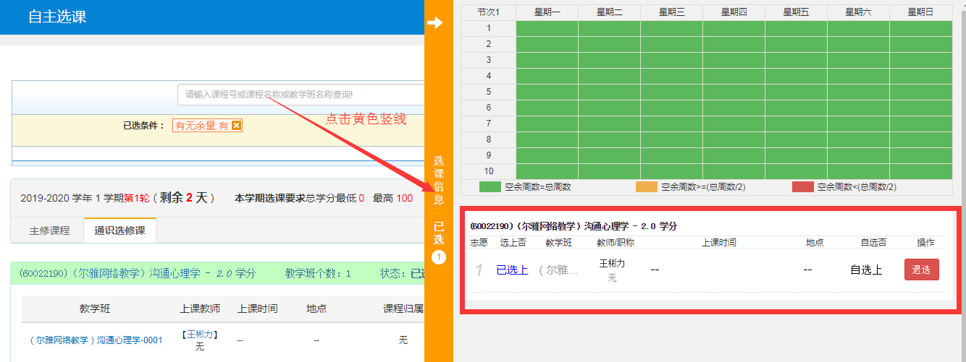
七、选修课成绩会计入成绩绩点，不及格会影响评奖评优等排名，需酌情选课。

八、如上述网址登录时遇到问题，可尝试以下备用网址：http://jw.dfxy.net/jwglxt/xtgl/login_slogin.html

